Lundi 15 décembre

L’histoire de ce livre est captivante, pleine de tendresse, d’imagination et de belles valeurs, à la hauteur de ce qu’on attend de l’auteur de Harry Potter. On se laisse emporter dès les premières pages dans cet univers à la fois féerique et émouvant.

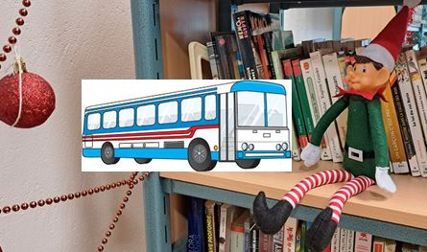
Mardi 16 décembre

J’ai trouvé ce roman court et percutant : c’est l'histoire triste des conséquences d'un divorce sur un enfant, mais c'est également un texte sur l'entraide entre les uns et les autres, pour aider à surmonter les moments tristes.
Clément a 12 ans et vit avec sa mère et son beau-père qui le rabaisse et l'humilie sans cesse. Mais un soir, il dit non à son beau-père en pleine figure. Et puis il est resté là un bon moment, sans savoir vers où aller... La neige tombait, ça allait être Noël. Un bus est arrivé, il est monté dedans...

Jeudi 18 décembre
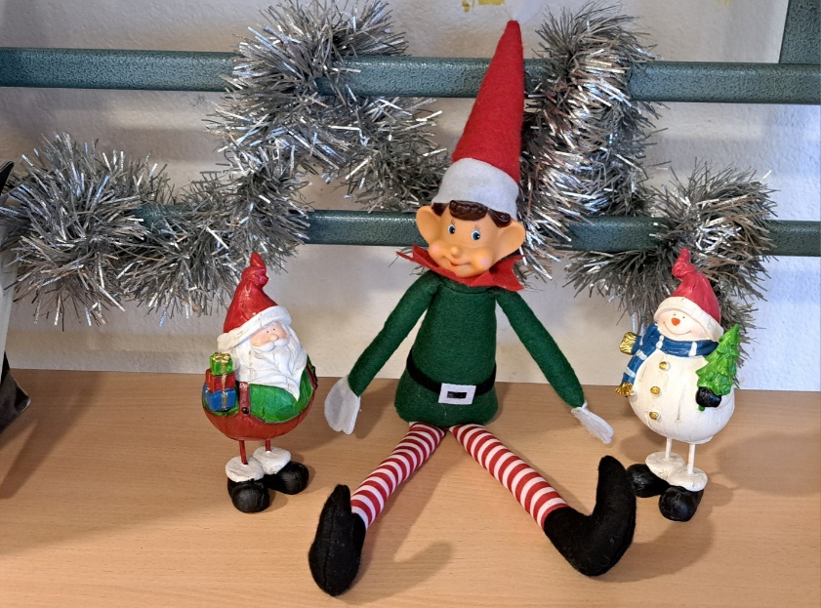

Le livre de ce livre a éveillé ma curiosité. Dans cette histoire, nous suivons Jackson, un jeune garçon curieux et attachant, qui va vivre une nuit extraordinaire. Sa rencontre avec le Père Noël est l’occasion d’entendre un récit poignant, rempli de sagesse et conclu par une belle morale.

Vendredi 19 décembre
Un roman de Noël déjanté et réconfortant par l'auteur d'Artemis Fowl.
Noël est mal parti ! Il y a dix ans, le père Noël a disparu. La mère de Juniper aussi, mais seulement depuis quelques heures. Retrouver sa maman, rendre au monde la magie de Noël et apprendre à chevaucher un véritable renne volant avant que résonnent les douze coups de minuit : seuls Juniper, son grand cœur et ses amis peuvent accomplir ce miracle !



